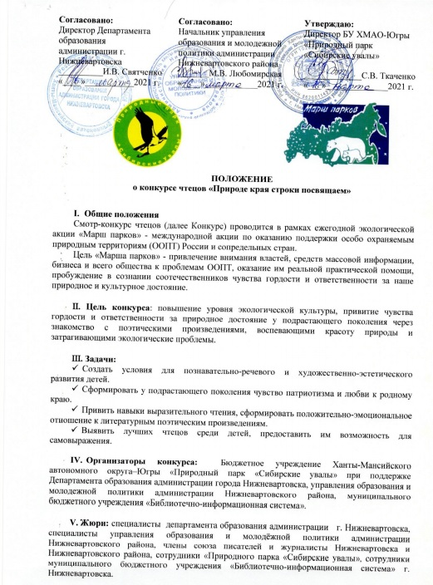
- Участники конкурса: дошкольные образовательные учреждения, общеобразовательные учреждения, учреждения дополнительного образования детей, библиотеки и другие организации г. Нижневартовск, ближайших городов ХМАО и населённых пунктов Нижневартовского района.

- Условия проведения конкурса:
Форма участия – заочная, выступление участников будет оцениваться по видеозаписи.
- Возраст участников от 5 до 17 лет.
- Произведение должно быть не менее 3-х четверостиший.
- Участие в конкурсе могут принять не более 2-х чтецов от каждого учреждения (если у учреждения несколько корпусов – то не более 2 участников от каждого корпуса)
- Участие предполагает декламацию стихотворения поэтов (любых, в том числе зарубежных), посвященные:
- Красоте природы;
- Отдельным объектам животного или растительного мира;
- Экологическим проблемам;
- Особо охраняемым природным территориям (заповедникам, заказникам, национальным и природным паркам) и их деятельности.
- По желанию участника конкурса возможна декламация произведения на родном языке, при этом обязательное условие повторная декламация на русском языке.
Обязательное условие: участник четко называет населенный пункт, учреждение, свою фамилию и имя. Запись конкурсанта должна быть во весь рост, с хорошим качеством звука и видео. Приветствуется творческий подход (использование костюма, декораций, фото объектов, оформление видео с использованием видеоредакторов и пр.).

- Система оценки выступлений участников конкурса:
Оценка выступления участников производится путем заполнения всеми членами жюри специальной формы и проставления оценок по 5-балльной шкале по каждому из установленных критериев. Итоговая оценка определяется путем суммирования баллов, проставленных участнику всеми членами жюри.

IX. Критерии оценки выступлений:
  - Соответствие тематике и условиям конкурса;
  - Знание текста наизусть;
  - Четкость речи;
  - Соответствующий темп речи;
  - Интонационная выразительность;
  - Умение держаться во время чтения, артистизм участника;
  - Творческий подход.

- Номинации (очное и заочное участие):
- от 5 до 7 лет ДОУ;
- от 7 до 10 лет;
- от 11 до 14 лет;
- от 15 до 17 лет.

XII. Заявка на участие вместе с текстом произведения и видеозаписью подаются до 19 АПРЕЛЯ 2021 года.
Заявка оформляется на листе формата А4 (Приложение 1) и направляется по факсу 8 (3466) 24-96-60, на эл. почту nrsabun@yandex.ru с пометкой в теме письма «На конкурс чтецов».

ВНИМАНИЕ!
Фамилии, имена, отчества участников и педагогов указываются ПОЛНОСТЬЮ!
Будьте внимательны при написании фамилий и имен!

Если по ряду причин данные, указанные в заявке будут изменены, просим своевременно об этом информировать.
XIII. Награждение. Победители конкурса будут отмечены дипломами 1, 2, 3 степени, поощрительными дипломами от жюри и призами.

За методической помощью и дополнительной информацией обращаться
по адресу: г. Нижневартовск, ул. Победы 20-б,
т./ф. 8 (3466) 24-96-80, 24-96-60, e-mail: nrsabun@yandex.ru;
www.sib-park.wix.com/sib-park

Приложение 1

Образец заявки на участие в конкурсе чтецов
(заполняется на бланке образовательного учреждения)

Директору БУ ХМАО-Югры
«Природный парк «Сибирские увалы»
С.В. Ткаченко

ЗАЯВКА

на участие в конкурсе юных чтецов «Природе края строки посвящаем»

1. Полное название образовательного учреждения__________________________________________
_____________________________________________________________________________________
2. Ф.И.О. руководителя учреждения (полностью)__________________________________________
_____________________________________________________________________________________
3. Телефон/факс_______________________________________________________________________
4. Контактное лицо для связи (Ф.И.О., полностью, тел. (раб./сот.) _______________________________________________________________________
5. Данные о проведении мероприятия и его организаторах:

№ п/п | Фамилия и имя участника  (полностью) | Возраст | Автор и название  декламируемого  произведения  (полностью) | Ф.И.О. (полностью) воспитателя, педагога, который непосредственно подготовил участника

Подпись руководителя

ВНИМАНИЕ!
ФАМИЛИИ ИМЕНА И ОТЧЕСТВА АВТОРОВ, ПЕДАГОГОВ И РУКОВОДИТЕЛЕЙ УЧРЕЖДЕНИЙ УКАЗЫВАЮТСЯ ПОЛНОСТЬЮ.
БУДЬТЕ ВНИМАТЕЛЬНЫ ПРИ НАПИСАНИИ ФАМИЛИЙ И ИМЕН.

К заявке обязательно приложить текст декламируемого произведения

